Zadanie 1. **Krzywe walidacji krzyżowej i optymalizacja parametrów**  
Wyniki treningu otrzymywane przy podziale train/valid/test bywają niestabilne i zależne od stanu generatora losowości, zwłaszcza przy małych danych. Rozwiązaniem jest *walidacja krzyżowa*. Dokończ przykład poniżej, tak by zoptymalizować model <KNeighborsRegressor> dla zakresu parametru n_neighbors':range(1,60). Pokaż wyniki przy pomocy *nowych wizualizacji* w scikit-learn v1.3.

import sklearn

import sklearn.datasets

from sklearn.model_selection import GridSearchCV

from sklearn.pipeline import Pipeline

from sklearn.preprocessing import StandardScaler

from sklearn.neighbors import KNeighborsRegressor

# some data

X, y = sklearn.datasets.load_diabetes(return_X_y=True, as_frame=True)

# composite/pipeline model

full_model = Pipeline([('preprocess',StandardScaler()),('predictor',KNeighborsRegressor())])

param_grid = {'...n_neighbors':range(1,60)} # search for how to name parameters in Pipelines

# grid-search using scikit-learn API

grid_search = GridSearchCV(

full_model,

cv=10,

n_jobs=1,

param_grid=param_grid,

scoring="...", # turn RMSE loss into scoring (higher=better),

return_train_score=True,

)

results = grid_search.fit(X, y)

#%pip install --upgrade scikit-learn>=1.3

from sklearn.model_selection import ValidationCurveDisplay

import matplotlib.pyplot as plt

import numpy as np

# extract scores for all folds from <cv_results_> attribute, to use them in ValidationCurveDisplay

all_test_scores = …

all_train_scores = …

# plot validation curves along with standard errors

display = ValidationCurveDisplay(

param_name='n_neighbors',

param_range=range(1,60),

train_scores=all_train_scores,

test_scores=all_test_scores,

score_name='neg-rmse'

)

display.plot(std_display_style='fill_between')

plt.show()

Oczekiwany wynik:

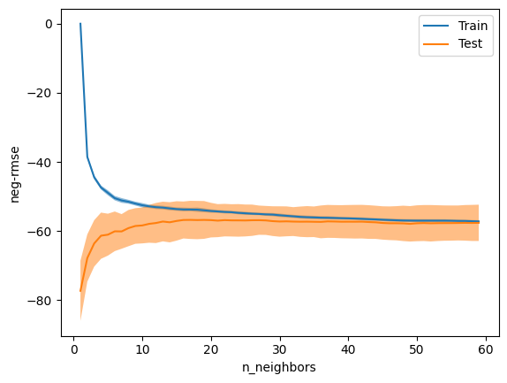

Zadanie 2. **Elastyczność składni R**

Zbuduj model predykcyjny dla przeżywalności na Titanicu, *wprowadzając efekty interakcji* tak by pokazać *jak przeżywalność zależy od kombinacji* wieku i płci, klasy biletu i płci, lub innych par zmiennych. Postaraj się znaleźć prosty model z roc_auc_score powyżej 85%, zinterpretuj wyniki.

import seaborn as sns

import statsmodels.formula.api as smf

from sklearn.metrics import roc_auc_score

data = sns.load_dataset('titanic')

data.fillna(data.median(), inplace=True)

model = smf.logit('survived ~ C(sex)', data=data).fit()

print(model.summary())

print(roc_auc_score(data['survived'], model.predict(data)))

Uwaga: o zmiennych typu kategorii i budowaniu ich interakcji można poczytać np. tu: <https://tilburgsciencehub.com/topics/analyze/regression/linear-regression/interaction-terms-r/>

Zadanie 3. **Ocena klasyfikacji binarnej**

Na potrzeby klasyfikacji binarnej budujemy najczęściej modele szacujące prawdopodobieństwo wystąpienia efektu (choroby / przeżycia / przestępstwa…) w skali ciągłej od 0 do 100%. Takie modele dają możliwość elastycznej decyzji w zależności od progu. Dla modelu poniżej znajdź próg decyzji przy którym **suma częstości błędów pierwszego i drugiego typu (FPR+FNR) jest najmniejsza** (można posłużyć się wizualizacją macierzy pomyłek).

import sklearn

from sklearn.model_selection import train_test_split

from sklearn.linear_model import LogisticRegression

from sklearn.pipeline import Pipeline

from sklearn.metrics import confusion_matrix, ConfusionMatrixDisplay

X,y = sklearn.datasets.load_breast_cancer(return_X_y=True)

X_train,X_test,y_train,y_test = train_test_split(X,y,test_size=0.25,random_state=41)

full_model = Pipeline(

[('preprocess',StandardScaler()),

('predictor',LogisticRegression())]

)

model = full_model.fit(X_train,y_train)

y_score = model.predict_proba(X_train)[:,1] # risk/continous (!) predictions

t_decision = 0.1 # try to optimize the decision threshold to achieve the lowest Type I + Type II error

conf_matrix = confusion_matrix(y_train,y_score>=t_decision,normalize='true')

ConfusionMatrixDisplay(conf_matrix,display_labels=['no cancer','cancer']).plot()

Poniższa macierz jest poglądowa - należy ją poprawić tak by lepiej zająć się błędem typu II

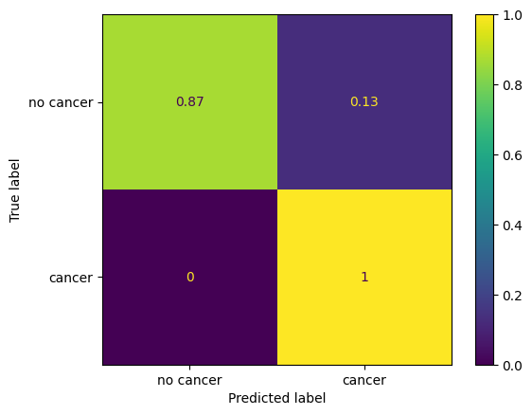

Zadanie 4 - Scenariusz 6 z notebooka “Regression 1”.